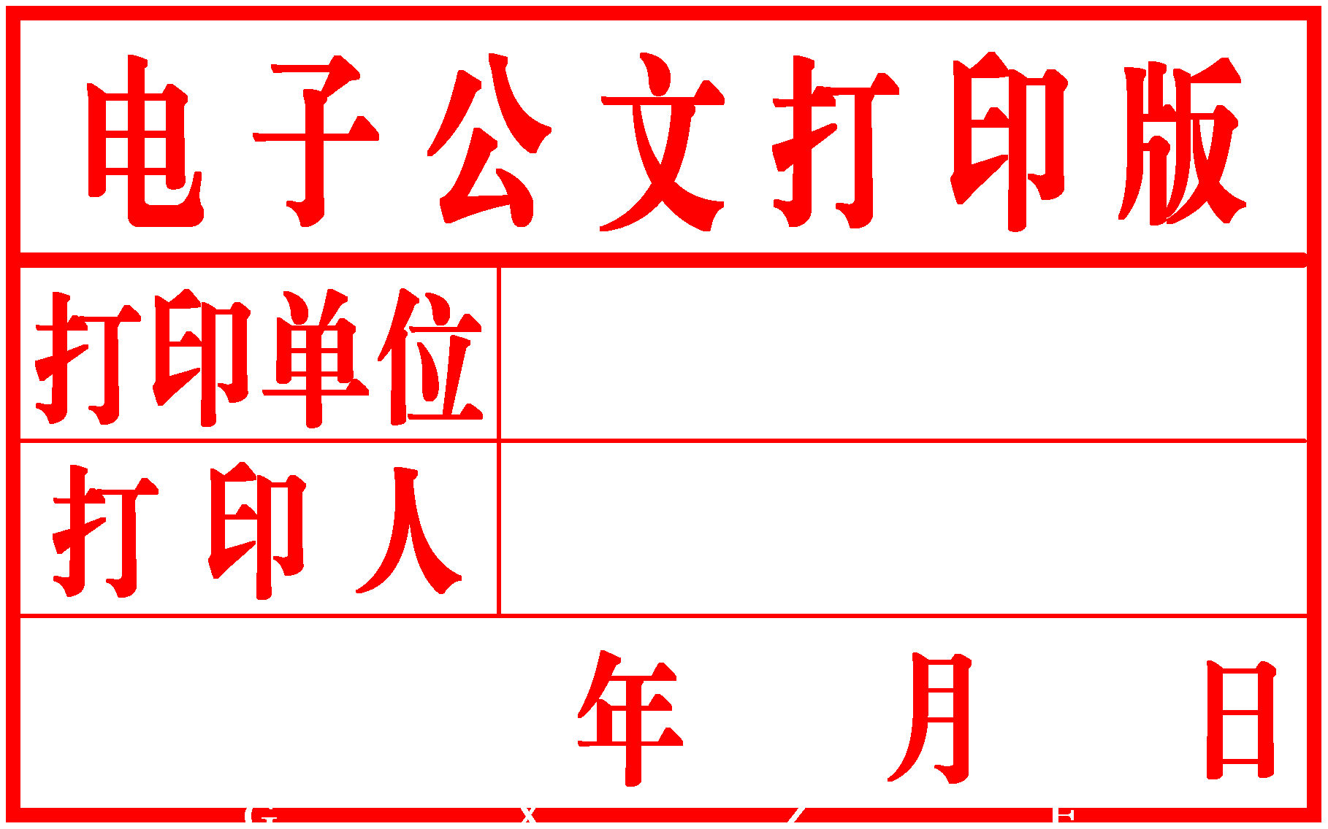
柳州市人民政府
办 公 室 文 件

柳政办〔2015〕56号
—————————————————————

柳州市人民政府办公室
关于印发柳州市商务委员会
主要职责内设机构和人员编制规定的通知

各县、区人民政府，市直机关各委、办、局，柳东新区、阳和工业新区管委会，各有关单位：
《柳州市商务委员会主要职责内设机构和人员编制规定》已经市人民政府批准，现予印发。

2015年4月27日

柳州市商务委员会
主要职责内设机构和人员编制规定

根据《中共柳州市委 柳州市人民政府关于柳州市人民政府职能转变和机构改革的实施意见》（柳发〔2014〕16号）和《中共柳州市委 柳州市人民政府关于柳州市人民政府机构设置的通知》（柳发〔2014〕17号），设立市商务委员会，为市人民政府工作部门。
一、职责调整
（一）将原市现代服务业管理局职责整合划入市商务委员会。
（二）将原由市商务委员会承担的生猪定点屠宰监督管理职责划出给市水产畜牧兽医局。
二、主要职责
（一）贯彻执行国家、自治区国内外有关贸易和国际经济合作的发展战略、政策；拟订全市对外贸易、对外经济合作和内贸流通的政策措施；参与拟订全市区域经济合作发展规划；提出促进内外贸融合、现代流通方式发展建议。
（二）承担推进全市流通产业结构调整，指导流通企业、商贸服务业和社区商业发展，提出促进商贸中小企业发展的政策建议，推动流通标准化和连锁经营、商业特许经营、物流、电子商务等现代流通方式及商贸领域信息化发展；按规定对全市成品油流通、再生资源回收进行监督管理。
（三）促进城乡市场发展，研究提出引导市内外资金投向商贸服务业的政策，负责拟订大宗产品批发市场规划、城市商业网点规划，推进商业体系建设和内外贸一体化的区域性商贸物流基地建设工作，推进农村市场体系建设，组织实施农村现代流通网络工程。
（四）承担牵头协调整顿和规范市场经济秩序工作职责，拟订规范市场运行、流通秩序的政策，推动商务领域信用建设，指导商业信用销售，建立市场诚信公共服务平台，按规定对特殊流通行业进行监督管理。拟订全市药品流通行业发展规划，落实行业标准和其他有关政策。
（五）承担组织实施重要消费品市场调控和重要生产资料流通管理的责任，负责建立健全生活必需品市场供应应急管理机制，监测分析市场运行、商品供求状况，调查分析商品价格信息，进行预测预警和信息引导，按分工负责重要消费品储备管理和市场调控工作。
（六）拟订促进外贸增长方式转变的政策措施，指导贸易促进活动和外贸促进体系建设。组织实施自治区下达我市重要工业品、原材料和重要农产品（除粮食、棉花外）进出口计划；按管理权限，负责申报、颁发货物与技术进出口许可证件有关工作。会同有关部门制定全市促进服务出口和服务外包发展的规划、政策并组织实施，推动服务外包平台建设。依法监督我市进出口技术引进、设备进口、国家限制出口技术的工作。负责对外贸易经营者实行备案登记，执行国家实行国营贸易管理的货物和经授权经营企业的目录，对本市国际货运代理企业进行资格初审；协调处理相关涉外商务事务。
（七）承担组织协调全市反倾销、反补贴、保障措施的实施及其他与进出口公平贸易相关工作的职责；建立进出口公平贸易预警机制；组织产业损害调查；指导协调国外对我市出口商品的反倾销、反补贴、保障措施的应诉及相关工作；承担依法对经营者集中行为进行反垄断审查的工作。
（八）制定柳州市境外投资管理办法；指导和监督我市对外承包工程、劳务合作、设计咨询等；制定本市公民出境就业管理办法，负责牵头外派劳务和境外就业人员的权益保护工作；管理国际无偿援助事务；归口管理对外援助有关事务。
（九）拟订柳州市口岸开放和建设规划并组织实施；拟订柳州市口岸通关便利化的政策措施；负责指导、协调和管理口岸相关工作。负责全市打击走私的组织、协调、指导和监督工作，组织开展打击走私的联合专项行动。
（十）负责柳州市商务出国(境)团组的有关申报事项;组织柳州市商务出访考察活动，承办与商务业务相关的外事接待；负责柳州市外派我国驻外经济商务机构、代表机构人员选派和管理。协助指导全市商贸、流通服务行业安全管理工作，配合有关部门制定实施商贸、流通服务行业企业事故防范措施和安全生产检查，协助指导对外贸易、出口加工企业在进出口环节的安全生产管理。
（十一）承办市人民政府交办的其他事项。
四、内设机构
根据上述职责，市商务委设13个内设机构。
（一）办公室。
负责文秘、会务、机要、档案、机关后勤等日常工作；承担政务信息、对外宣传、保密、信访、安全保卫及综合治理；办理人大、政协议案、提案；督办重要工作事项；负责各项资产管理及财务工作。
（二）政策法规科（行政审批科）。
承担有关规范性文件的合法性审核；承办有关行政复议和行政应诉工作；承担协调商务领域反垄断申诉和调查、反倾销、反补贴、公平贸易、产业损害调查相关工作；负责商务中长期发展规划；研究分析国际国内形势和全市商务经济发展变化趋势，围绕对外开放、区域和次区域合作、内贸流通等商务工作中的重大问题提出对策建议；负责组织实施重点课题调研等；负责依法行政和政务公开工作；负责统一受理行政审批申请，统一送达行政审批决定。
（三）市场秩序科。
承担牵头协调整顿和规范市场经济秩序的相关工作，建立健全督查督办和评估考核体系，组织开展专项整治，打击扰乱市场秩序的行为；牵头消除地区封锁、打破行业垄断的有关工作；推进商务诚信体系建设，促进信用销售和信用服务业发展，规范商业信用支付行为，建立市场诚信公共服务平台；负责商务综合行政执法工作；推动各类无店铺销售规范发展，负责直销管理；规范商贸企业交易行为，牵头组织规范零售企业促销和零售商、供应商建立公平的交易关系；承担流通领域食品安全相关工作，推动追溯体系建设，按职责分工管理药品流通并牵头综合工作；按照有关规定对石油成品油流通进行监督管理。
（四）市场体系建设科。
负责组织起草市场体系建设的有关规范性文件；拟订城市商业网点规划、促进市场体系建设和城乡市场发展的政策，研究提出引导市内外资金投向市场体系建设的政策；负责推进商品体系建设、社区商业和家政发展，规范大型商业项目和商业集聚区发展，推进农村市场和农产品流通体系建设，促进产销衔接；按有关规定对汽车流通行业进行监督管理，指导报废汽车管理、老旧汽车更新。
（五）市场运行和消费促进科。
牵头组织开展市场运行监测和服务行业统计，商务运行状况综合工作；，监测分析市场运行、商品供求状况，调查分析商品价格信息和行业发展状况，进行预测预警和信息引导；承担建立健全生活必需品市场供应应急管理机制相关工作；承担重要消费品储备（肉类及部分生活必需品等）管理和市场调控的有关工作；统筹商务领域消费促进工作，负责提出商务领域促进消费的工作措施和政策建议；承担“菜篮子”商品市场供应和协调管理有关工作；负责会展业促进与管理，规划、指导各类非商业性办展活动。
（六）商贸与流通业发展科。
研究提出推动流通业发展的政策、建议并组织实施；负责流通业发展、协调、管理工作；抓好物流产业推进工作,促进现代物流业的快速发展;推动连锁经营等现代流通方式发展，负责商业特许经营相关管理工作；推动再生资源体系建设和流通领域节能减排；对拍卖、典当、中介、租赁和旧货流通、免税商店等行业进行监督管理；指导商贸流通领域安全生产管理工作；承担商贸服务业（含餐饮业、住宿业）的行业管理工作；牵头促进境内服务外包发展工作。
（七）电子商务和信息化科。
拟订我市商贸领域信息化发展规划、运用电子商务开拓国内外市场的相关管理办法并组织实施；支持商贸企业电子商务应用，促进网络购物等面向消费者的电子商务的健康发展；贯彻落实商务领域电子商务相关标准和规则;建立完善柳州市商务信息公共服务体系，推动电子商务服务体系、电子商务统计和评价体系建设；承担委电子政务及政府网站管理工作。
（八）重点项目促进科。
负责统筹推进柳州市商贸服务业重点项目建设综合管理；编制商贸服务业重点建设项目中长期规划，制定年度统筹推进的商贸服务业重点项目实施方案并牵头组织实施；负责柳州市商贸服务业重点项目库建设；提出加强商贸服务业重点项目管理政策、法规性文件并组织实施；协调解决商贸服务业重点项目建设过程中的突出问题；负责全市商贸服务业招商引资的组织、指导和协调工作。
（九）对外贸易科。
拟订柳州市对外贸易发展规划并组织实施；负责自治区下达我市的重要工业品、原材料和重要农产品（除粮食、棉花外）进出口总量计划的组织实施；负责进出口商品配额、关税配额的申报并组织实施；组织、管理和指导境内外涉外商品交易会；协调指导外贸促进体系建设；监测、分析全市对外贸易运行状况，研究外贸运行和结构调整中出现的重大问题，提出相关措施建议；对外贸易进出口的统计分析及信息发布；组织进出口预警、市场运行和商品供求监测体系建设，以及维护产业安全工作；指导、督促对外贸易、出口加工企业在进出口环节的安全生产管理；承担促进境外服务外包发展工作。
（十）机电产品进出口办公室。
拟订全市机电产品和高新技术产品进出口发展规划和年度计划并组织实施；负责全市进口机电产品国际招标管理工作；负责全市机电产品进出口管理工作；负责全市技术贸易管理工作；承担机电产品和高新技术产品进出口促进工作；负责汽车零部件出口基地有关项目的审核和申报相关工作，并监督实施。
（十一）对外经济合作科。
拟订全市对外投资、对外承包工程及劳务合作发展规划并组织实施；负责制定推进对外投资、承包工程及劳务合作发展的政策措施并组织实施；负责全市境外投资（金融类除外）、对外承包工程、劳务合作、接受国际无偿援助和对外援助的管理以及拟订业务管理办法；综合管理本市公民出境就业，承担外派劳务和境外就业人员的权益保护相关工作；负责外援项目和对外援助项目实施情况的检查工作；组织承办中国—东盟（柳州）汽车、工程机械及零部件博览会。
（十二）口岸管理科（打击走私综合治理办公室）。
负责拟订全市口岸发展规划并协调组织实施；指导全市口岸基础建设；负责口岸设立、撤销、重新启用、恢复运行的审理上报；牵头做好电子口岸建设工作；做好全市口岸系统各单位之间的协调和服务工作；组织处理口岸现场发生的重大突发事件；负责全市打击走私的组织、协调、指导和监督工作。
（十三）人事科（纪检监察室）。
承担机关及所属单位机构编制、人事劳资、队伍建设、教育培训、离退休人员管理、计划生育工作;负责委管出国人员政审及柳州市外派我国驻外经济商务机构、代表机构人员选派和管理工作；负责机关、直属单位党群工作；负责机关、直属单位纪检监察、绩效考评工作。
五、人员编制
市商务委员会机关行政编制为45名。其中：主任1名，副主任3名；科级领导职数18名。
机关后勤服务中心人员编制为8名。
六、其他事项
（一）市商务委员会增挂市口岸办公室牌子。
（二）市商务委员会和市食品药品监督管理局在药品流通行业管理方面的职责分工按《商务部、食品药品监督管理局关于加强药品流通行业管理的通知》（商秩发〔2009〕571号）执行。
（三）市商务委员会承担的行政审批事项按市人民政府公布的行政审批项目目录执行。
（四）所属事业单位的设置、职责和编制事项另行规定。
七、附则
本规定由市机构编制委员会办公室负责解释，其调整由市机构编制委员会办公室按规定程序办理。

2015年4月27日

抄送：市委各部门，市人大办、市政协办，市中级法院、检察院，各人民团体，民主党派，市工商联。

柳州市人民政府办公室 2015年4月29日印发

